**אפיון סיפור: שירו נו סקאי**

**טיוטה 18/02/15**

**מקרא כתיבה לכל הקבצים:**

() = הערה

מקף תחתון = עשוי להימחק

<>=בחירה

**כללי:**

שם: "העולם הלבן"

מיקום: לא ידוע/ישראל

ז'אנרים: דרמה,מסתורין/מתח,רומנס,PISW

אורך משוער: 3 שעות

מס' סופים משוער: 4

מס' פרקים משוער: 5 (יצא 12)

יוצר עלילה מקורי: אלכס ליסיוטה

מקים הפרוייקט: ניר (fresh, g_o)

הערות לצוות ה-סטורי:

למקרה ויש חוסר קוהרנטיות יש לדווח על כך מייד ולחשוב על פיתרון כל העת.

הסיבות לכך עשויות להיות - 1) כתיבה ישנה שלא עברה בדיקה.

2) שימוש באינטרפטציות שהריי העולם הזה נתגלה על ידינו אבל

אין זה אומר שאנחנו יודעים תמיד איך הוא פועל. יש לעקוב אחר  
 הלוגיקה העלילתית ,לחפש תבניות חשובות ולדווח עליהן במהרה.

**תקציר/SYNOPSIS**

טום מוצא את עצמו יום אחד בבית חולים , בעולם מוזר ושומם בו הוא אינו מצליח להירדם והשלג תמיד יורד.

הוא קורא לעולם "העולם הלבן". לאחר זמן לא רב הוא פוגש בחורה בשם ספירה, נדמה שהם היחידים בעולם הזה. לאחר זמן מה, הם מתאהבים אבל לא לוקח הרבה זמן עד שלפתע מוצאים בחור בשם דוד לובש מדי צבא שמכותמים בדם. הם מתיידדים עם דוד ומנסים להעביר את הזמן בעולם הזה להבין מה הולך סביבם כשלפתע ספירה נעלמת. האם יצליחו להחזירה ? האם יצליחו לצאת מהעולם הלבן? לסיפור יהיו מספר התפצלויות והמשך הסיפור יכלול 2 דמויות נוספות בשם אלפא ואן. אלפא הוא בעיקרון הבחור שעוזר בחלק ההישרדותי, אן - בעיני טום נראית כאילו תחליף לספירה, משמשת מושא האהבה של אלפא ודוד. בחלק אפיון הדמויות יהיה ניתן לראות מידע קצת יותר רחב על אופי הדמויות והמראה שלהן.

**מושגים:**

***העולם הלבן*** - עולם מסתורי בו מוצא את עצמו טום יום אחד. בעולם זה יורד שלג כל הזמן ואתה לא רואה את השמיים כתוצאה מכך ומעננות כבדה. אינך חולם בעולם זה. עולם זה הוא למעשה עולם מבחן שבין החיים למוות. מכשירי חשמל קיימים אינם עובדים עוד יש לבנותם מחדש. העולם דיי שומם עד שמתגלים מתים אחרים הקשורים אליו. לא קיים זיכרון מלא של אנשים אלא של משפחה בלבד.

***שלושת חוקי העולם הלבן*** - הם רשימה של חוקים שהתודעה של טום ממציאה כדי לברוח מהאמת , עלילתית ניתן לצפות בהם בעיקר כתירוצים או מחשבות שטום מעביר. יש לשים לב היטב כיצד לממש אותם בכתיבה עצמה. הסיבה - באופן לא אינטואיטיבי למשחקים או לויזואל נובלס למחשבות שלכאורה מסבירות לשחקן יש למעשה השפעה על העולם והכללים לפיו הוא עובד.

* ***חוק התודעה*** (חוק בסיס)- חוק בסיס במעמדו. חוק זה הוא למעשה הקליפה החיצונית ביותר במודל העולם הלבן כמשורטט בעוד מס' עמודים. זהו חוק שמסביר את הקשר בין העולם הלבן לתודעה של טום - יחס ישיר. התודעה של טום תשפיע ישירות על המתרחש, בייחוד לגבי עצמו וקבלתו כקיים.

נימוק לחוק - העולם הלבן הוא מבחן של חיים ומוות, לתודעה יש אפשרות לוותר על לקחת את המבחן

ובמילים פשוטות - להפסיק להילחם = למות.

* ***חוק ההיעלמות*** (מנגנון היעלמות) - חוק במידת מה נכון, חוק זה מתאר היעלמות של אנשים בעולם הלבן. חוק זה מקשר בין העתיד שלהם כשטום מת לבין ההווה - הם כמו שהוא מכיר אותם (הם מתים לא רחוק אחרי מותו של טום). לפי חוק זה הם נעלמים במקום בו מתו או בנסיבה דומה.

נימוק לחוק - העולם הלבן בוחן עד כמה אכפת לטום מהאנשים וממה שיקרה להם. האינטרפטציות

השונות לחוק מסבירות אותו יותר טוב. האינטרפטציה המוכרת ביותר היא שלאחר שטום מת

מתו אנשים שהוא אוהב וצירוף המקרים בראוטים מסויימים גורמים להעילמויות השונות.

הרוחות בשונה מהאנשים שנעלמים אינן בדיוק מתות אבל אלו פשוט אנשים שונים שטום מכיר

קצת פחות טוב. להסבר טוב יותר על הרוחות יש לעקוב אחר האינטרפטציה האהובה עלייך.

הערה:

*קיימות אינטרפטציות שונות בראש שלי לסיבה בגללה חלק מתים וחלק לא*,ולעיתים אפילו *אף אחד לא*

*מת*.

אופציה אחת - העולם הלבן/אלוהים מכוון את העתיד כך שחבריו הקרובים מתים, או לכל הפחות

משקר לטום על כך כדי לבחון אותו.

אופציה שנייה - זה היה צירוף מקרים, אבל הרי שלו היה חי כל העתיד והגורל של האנשים היה

משתנה ובעזרת אפקט הפרפר ניתן להסביר זאת.

אופצייה שלישית - הנימוק מסובך אפילו יותר וכולל תיאוריית היקומים המקבילים של פיזיקה קוונטית

אבל עקרונית זה אומר שבחלק מהראוטים הם באמת מתו ובחלק מהראוטים האמת עצמה משתנה,

כלומר - לכל ראוט אמת אחרת שמסתדרת כך שבחלק הם מתים והחוק קיים ובחלק לא.

* ***מנגנון ההצלה*** - חוק זה מתאר קשר בין התודעה של טום ליכולת שלו להוציא אותם מן העולם הלבן. לחוק זה עדיין לא הוגדר הפולחן נכון להיום (18/02/15) אך הוא מהווה חלק חשוב בעלילה, בייחוד האוטופיה. אופציה - החזרה למקום בו הם מתו כדי להמית אותם בשנית (אינספשן סטייל).

נימוק לחוק - התודעה של טום חושקת להחזיר את האנשים ולהישאר בחלום לנצח. דרך אחרת לחשוב

על כך היא שאם העולם הלבן הוא מבחן, הוא פשוט לא מוכן לענות עליו מצד אחד ומצד שני לא מוכן

לעזוב את חדר הבחינה. הוא רוצה להקפיא את הזמן לנצח.

**פורמט סופים:**

# = דירוג (סוף הכי "טוב" למעלה)

(GOOD) = סוף טוב

(BAD) = סוף רע

**תיאור סוף 1:** *האמת*

טום מתעורר ומבין כי כל שחווה היה אשליה, וכי כל הדמויות

שפגש והדברים שעבר היו הוא בתוך התודעה שלו או ווטאבר חח.(חשוב לציין כי הבנת האמת היא הדרך היחידה לצאת מן העולם) סנופקין?

(GOOD)

**תיאור סוף 2:** *האוטופיה*

טום מצליח להחזיר את ספירה ונשאר עם כולם בעולם הזה לתמיד (?)

(GOOD)

**תיאור סוף 3:** *הכישלון*

כולם נעלמים וטום נותר תקוע לבדו.

בראוט הראשון והשני(?) זה סתם העלמות.

(BAD)

**תיאור סוף 4:** *השגת מה שאתה צריך , אבל לא מה שאתה רוצה*

טום מוציא אותם מהעולם, אך נותר לבד בעולם הלבן.

(BAD)

**סקיצת הראוטים:**

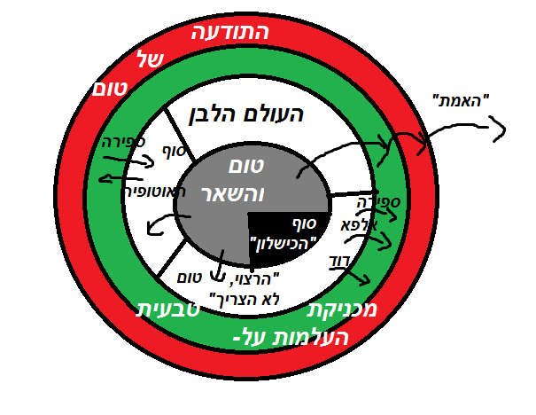

**איורי פרקים (טיוטות):**

**מה יש כאן?** איורים איכותיים של הפרקים במובן של התפצלות הראוטים.

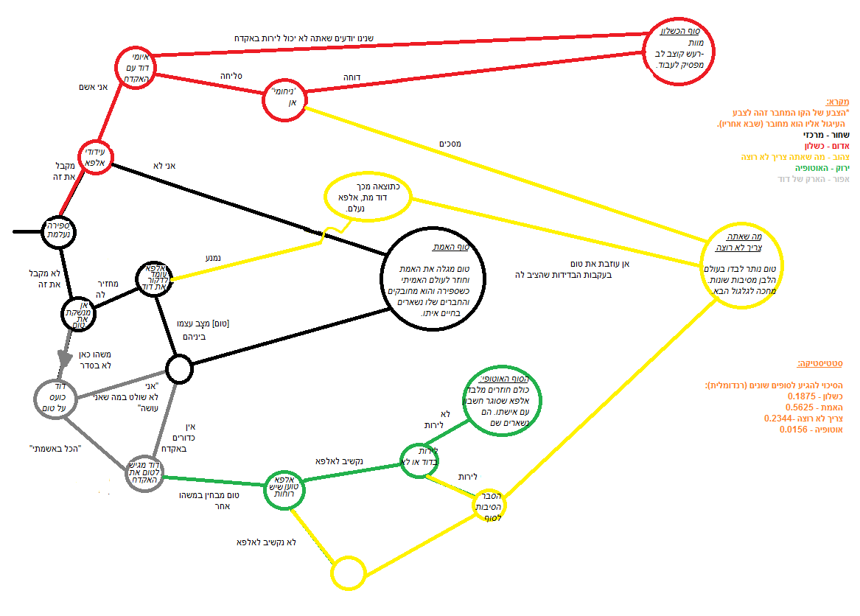

**דיונים**

**[...]**